INFORME FISCALIZACIÓN AMBIENTAL

INSPECCIÓN AMBIENTAL
2016

Plan de Descontaminación del Complejo Industrial las Ventanas

DFZ-2015-6852-V-PPDA- IA

 | Nombre | Firma
Aprobado | Claudia Pastore Herrera
Revisado | Andrea Villablanca
Elaborado | M. Carolina Jiménez

Tabla de Contenidos
Tabla de Contenidos 2
1. RESUMEN. 3
2. IDENTIFICACIÓN DEL PROYECTO, INSTALACIÓN, ACTIVIDAD O FUENTE FISCALIZADA. 4
2.1. Antecedentes Generales. 4
2.2. Ubicación general (Fuente: Google Earth, año 2014). 5
3. INSTRUMENTOS DE GESTIÓN AMBIENTAL QUE REGULAN LA ACTIVIDAD FISCALIZADA. 7
4. ANTECEDENTES DE LA ACTIVIDAD DE FISCALIZACIÓN. 7
5. DOCUMENTOS REVISADOS 8
6. HECHOS CONSTATADOS. 9
6.1. Manejo de emisiones atmosféricas. 9
7. CONCLUSIONES. 14
8. ANEXOS. 14

RESUMEN.

El presente documento da cuenta de las actividades de fiscalización ambiental realizadas durante el ultimo trimestre del año 2015 hasta el tercer trimestre del año 2016, en el marco del “Plan de Descontaminación del Complejo Industrial las Ventanas” (D.S. N° 252/1992 del Ministerio de Minería), con 10 examenes de información realizados por el Servicio Agrícola y Ganadero (SAG), más un examen de información desarrollado por la Superintendencia del Medio Ambiente (SMA) a los antecedentes ingresados por Codelco Chile-División Ventana, mediante carta GSAE 237/16 de fecha 27 de diciembre de 2016, y adicionalmente, a los antecedentes que remitió a través de la Ventanilla Única del RETC, de acuerdo a lo establecido en la Resolución Exenta N° 1227 del 29 de diciembre de 2015, que dicta Instrucciones de Carácter General sobre Deberes de Remisión de Información para Fuentes Estacionarias Reguladas por Normas de Emisión de Contaminantes a la Atmósfera y por Planes de Prevención y/o Descontaminación Atmosférica.

Cabe señalar que con fecha 04 de enero de 2017, posterior al exámen de información realizado por esta Superintendencia a los antecedentes correspondientes a los meses entre julio a septiembre de 2016, las oficinas del SAG de la región de Valparaíso remitieron a la SMA Informe Exámen de Información Sobre Plan de Descontaminación Complejo Industrial Las Ventanas, correspondiente al período comprendido entre los meses de julio a septiembre de 2016, mediante Ord. N° 3202 de fecha 29 de diciembre de 2016.

El Plan de Descontaminación mencionado anteriormente fue propuesto en forma conjunta por la Empresa Nacional de Minería ENAMI, Fundición y Refinería Las Ventanas (Actualmente CODELCO división Ventanas) y la Planta Termoeléctrica CHILGENER S.A. (Actualmente AES Gener S.A.), estableciendo para cada empresa metas de reducción de emisiones para Azufre y MP, así como también la obligación de cumplir con las Normas de Calidad de Aire vigentes para los contaminantes MP₁₀ al 1° de Enero de 1995, y SO₂ al 30 de Junio de 1999.

La materia específica objeto de la fiscalización correspondió a Manejo de emisiones atmosféricas, teniendo como objetivo verificar si los niveles de emisiones de Azufre, Arsénico y de Material Particulado, que generó la Fundición y Refinería Ventanas, cumplen con los límites establecidos en el D.S. N°252/1992. Para lo anterior, se consideró la revisión de los registros de emisiones para los meses de octubre de 2015 a septiembre de 2016.

De la revisión de los antecedentes anteriormente señalados se constató que la emisión anual máxima de azufre (ton/año) reportada para el período de análisis (octubre 2015 a septiembre 2016) representó el 15 % del valor máximo establecido en el Plan de Descontaminación del Complejo Industrial las Ventanas. Asimismo, se constató que las emisiones de arsénico ascendieron a 73,342 toneladas durante los doce meses de análisis, valor inferior al límite máximo establecido en el D.S. N°165/1999. Por otro lado, las emisiones de material particulado representaron el 9,22% del valor máximo permitido en el Plan. En consideración a los hechos constatados es posible concluir que se verifica la conformidad en la materia relevante objeto de la fiscalización.

IDENTIFICACIÓN DEL PROYECTO, INSTALACIÓN, ACTIVIDAD O FUENTE FISCALIZADA.

Antecedentes Generales.

Identificación de la actividad, proyecto o fuente fiscalizada:
Fundición y Refinería Ventanas (CODELCO División Ventanas)
Región: V Región del Valparaíso | Ubicación de la actividad, proyecto o fuente fiscalizada: El Proyecto se emplaza en la comuna de Puchuncaví, Provincia de Valparaíso, V Región de Valparaíso a 8 km al norte de Quintero y 170 km. al nor-oeste de Santiago.
Provincia: Valparaíso
Comuna: Puchuncaví
Titular de la actividad, proyecto o fuente fiscalizada:  CODELCO División Ventanas | RUT o RUN:  61.704.000-K
Domicilio Titular:  Huérfanos 1270 Piso 5, Gerencia de Medio Ambiente y Comunidad. | Correo electrónico:  PGUTIERR@CODELCO.CL
Teléfono:
(+56) 226903945
Identificación del Representante Legal:  Jorge Lagos Rodriguez | RUT o RUN:  10.502.232-8
Domicilio Representante Legal:  Huérfanos 1270 Vicepresidencia de Asuntos Corporativos y Sustentabilidad | Correo electrónico:  PGUTIERR@CODELCO.CL
Teléfono:
(+56) 226903945
Fase de la actividad, proyecto o fuente fiscalizada:
Operación

Ubicación general (Fuente: Google Earth, año 2014).

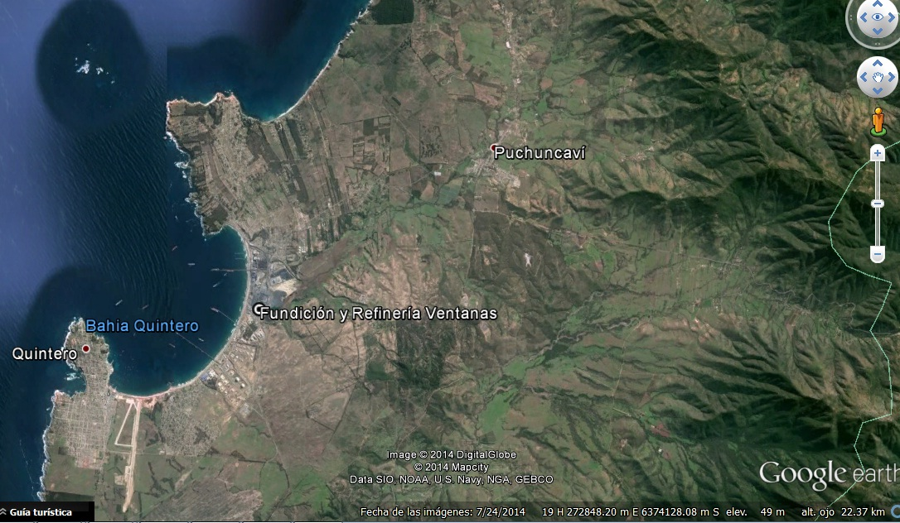

2.2. Ubicación Local (Fuente: Google Earth, año 2014).

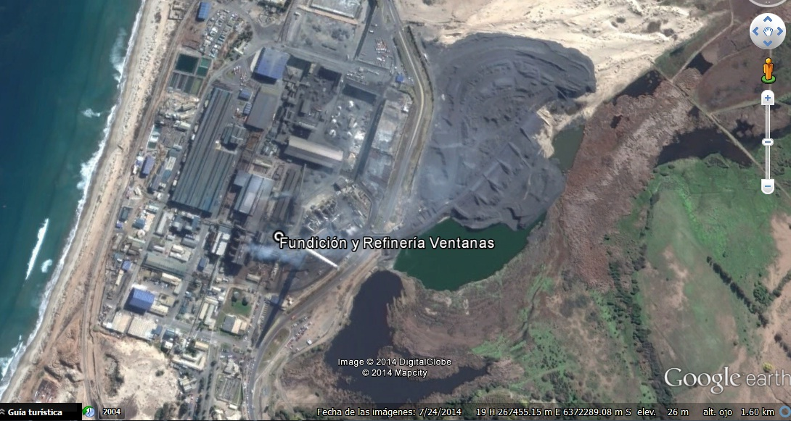
Coordenadas UTM de referencia (En DATUM WGS 84)
Datum: WGS 84 | Huso: 19 S | UTM N: N: 6.372.345 m. | UTM E: UTM E: 267.536 m.
Ruta de acceso: En dirección Quinteros – Puchuncaví hacia el Norte por la Ruta F- 30 –E, se gira hacia el poniente 1,5 km antes del Estero “Campiche” y se sigue camino de acceso a la Fundición y Refinería Ventanas.

INSTRUMENTOS DE GESTIÓN AMBIENTAL QUE REGULAN LA ACTIVIDAD FISCALIZADA.

Identificación de Instrumentos de Gestión Ambiental que Regulan actividad, proyecto o fuente fiscalizada.
N° | Tipo de Documento | N° | Fecha promulgación | Comisión / Institución | Nombre y/o Descripción
1 | D.S. | 252 | 30-12-1992 | Ministerio de Minería | Aprueba Plan de Descontaminación del Complejo Industrial Las Ventanas propuesto conjuntamente por la Empresa Nacional de Minería, Fundición y Refinería Las Ventanas y la Planta Termoeléctrica de Chilgener S.A., en los términos que se indican

ANTECEDENTES DE LA ACTIVIDAD DE FISCALIZACIÓN.

  - Motivo de la Actividad de Fiscalización.

Motivo:  Programada | Descripción del Motivo:  Resolución Exenta 1224 de 28 de diciembre de 2015, que Fijan Programa y Subprograma de Fiscalización Ambiental para Planes de Prevención y/o Descontaminación para el año 2016.

  - Materia Específica Objeto de la Inspección Ambiental.

- Manejo de emisiones atmosféricas.

DOCUMENTOS REVISADOS

N° | N° Oficio conductor y/o Informe | Fecha de Recepción/entrega | Servicio | Nombre de Informe
1 | Ordinario N° 944, de fecha 29-02-2016 | 01-03-2016 | SAG, región Metripolitana | Informe Trimestral de Examen de Información sobre Plan de Descontaminación DS N° 252, octubre-diciembre de 2015.
2 | Ordinario N° 1379, de fecha 13-06-2016 | 14-06-2016 | SAG, región de Valparaíso | Informe Trimestral de Examen de Información sobre Plan de Descontaminación DS N° 252, enero-marzo de 2016.
3 | Ordinario N° 2706, de fecha 26-10-2016 | 27-10-2016 | SAG, región de Valparaíso | Informe Trimestral de Examen de Información sobre Plan de Descontaminación DS N° 252, abril-junio de 2016
4 | Ordinario N° 3202, de fecha 29-12-2016 | 04-01-2017 | SAG, región de Valparaíso | Informe Trimestral de Examen de Información sobre Plan de Descontaminación DS N° 252, julio-septiembre de 2016.
5 | Emisiones azufre_ julio-2016 | 17-08-2016 | MMA-RETC | Emisiones azufre_ julio-2016
6 | Emisiones azufre_agosto-2016 | 14-09-2016 | MMA-RETC | Emisiones azufre_agosto-2016
7 | Emisiones azufre_septiembre-2016 | 17-10-2016 | MMA-RETC | Emisiones azufre_septiembre-2016
8 | Informe emisiones de material particulado 1° semestre 2016 | 21-07-2016 | MMA-RETC | Informe emisiones de material particulado 1° semestre 2016
9 | Carta GSAE-237/16 | 27-12-2016 | SMA | Complementa Informe de Emisiones de material particulado 1° semestre de 2016.

HECHOS CONSTATADOS.

Manejo de emisiones atmosféricas.
Exigencia asociada N°1 |  | Descripción de los hecho(s) y/o resultado(s)
PDA 252/1992, del Ministerio de Minería, artículo 2º:” La Fundición Refinería y Las Ventanas de ENAMI, deberá cumplir, las normas de calidad de aire de anhídrido sulfuroso, a más tardar el 30 de junio de 1999”.  PDA 252/1992, del Ministerio de Minería, artículo 4°:” La Fundición Refinería Las Ventanas de ENAMI (…)., deberá reducir las emisiones anuales de azufre de acuerdo al siguiente cronograma:  * Los valores diarios se han calculado dividiendo la emisión anual por 365 días y no representan una limitación a las emisiones diarias”. |  | Examen de información:  Respecto del examen de información realizado por el SAG y remitido a la SMA a través de los ORD. N° 944/2015, 137/2016 y 2706/2016, los cuales incluyeron la revisión de los antecedentes correspondientes al período entre octubre de 2015 a septiembre de 2016 y al examen de información realizado por personal de esta Superintendencia a los reportes cargados en la Ventanilla Única del RETC, correspondiente al período entre julio a septiembre-2016, respecto de las emisiones atmosféricas de azufre, es posible indicar lo siguiente:  Los antecedentes revisados, se presentan en el siguiente gráfico, en donde es posible observar las emisiones de azufre mensuales y el total anual acumulado, en base al balance de masa mensual de azufre informado por el titular.  Gráfico 1. Emisiones de Azufre  Fuente: Elaboración propia, en base a información remitida por el SAG, y por el titular a través de RETC.  (*) Según el SAG, en el mes de enero-2016 existe una inconsistencia entre las tablas N°7 y N°15, el valor es de 696 T/mes.  De los datos analizados, es posible indicar que las emisiones reportadas de 12 meses (octubre-2015 a septiembre de 2016), presentaron una emisión acumulada de 6.746 toneladas de azufre. Asimismo, se indica que las emisiones de SO₂ representan un 15% del valor máximo permitido, establecido en el DS N° 252/1992, verificándose la conformidad en lo requerido.
  Año | Emisiones |  | CHILGENER  Anhídrido Sulfuroso
  Año | ENAMI - Ventanas |  | CHILGENER  Anhídrido Sulfuroso
  Año | Azufre |  | CHILGENER  Anhídrido Sulfuroso
  Año | T/ año | T/día* | CHILGENER  Anhídrido Sulfuroso
  1993 | 62.000- | 170 | Deberá cumplir con la norma de emisión de 1.13 Kg de SO₂ por millón de BTU
  1994 | 62.000- | 170
  1995 | 62.000- | 170
  1996 | 62.000- | 170
  1997 | 62.000- | 170
  1998 | 45.000 | 123
Exigencia asociada N°2 | Descripción de los hecho(s) y/o resultado(s)
PDA 252/1992, del Ministerio de Minería, artículo 5: (…) “La Fundición y Refinería Ventanas deberá reducir sus emisiones de material particulado de acuerdo al siguiente cronograma”.  “(…) desde el 1º de enero de 1999, La Fundición Refinería y Las Ventanas de ENAMI, no podrán emitir más de 3.000 T/año y 1.000 T/año de material particulado (…)”. | Examen de información:  Se realizó un examen de información a los antecedentes remitidos por el titular a esta Superintendencia, mediante carta GSAE 237/16 de fecha 27 de diciembre de 2016, y al Informe Emisiones de Material Particulado 1°semestre 2016, ingresado a la ventanilla única del RETC con fecha 27-07-2016. Del análisis realizado es posible indicar lo siguiente:  - El titular informó la realización de una campaña de mediciones isocinéticas de concentración de Material Particulado y caudal de gases, efectuadas por la Empresa “SERCOAMB Ltda”, correspondiente al primer semestre de 2016. Cabe mencionar que, el titular, indicó que las mediciones se efectuaron entre los días 31 de mayo de 2016 y el 16 de junio de 2016, sin embargo, la empresa Sercoamb Ltda. indica que las mediciones se realizaron entre los días 31 de mayo y 22 de junio de 2016, presentándose una diferencia menor en el período de muestreo informado.  - Se constató, mediante la revisión de certificados, que los equipos empleados en las mediciones efectuadas contaban con calibración vigente.  - Según lo establecido en el Artículo 5° del D.S. 252/ 1992, el límite de emisión diaria es de 2,7 Ton/día de MP, el que de acuerdo al cronograma se debe cumplir a contar del año 1999. Al respecto, el titular acreditó la reducción de emisiones de MP, la que ascendió a 0,25 Ton/día.  - Según lo informado por el titular, en relación al cálculo y revisión de la cantidad total de Material Particulado emitido a la atmósfera, se obtiene como resultado una emisión total de 42,133 toneladas durante el primer semestre de 2016.  En el siguiente gráfico se presenta un resumen de las emisiones de MP emitidos por la Fundición y Refinería Ventanas desde el año 2005 a la fecha.  Grafico 1. Resumen emisiones anuales de MP.  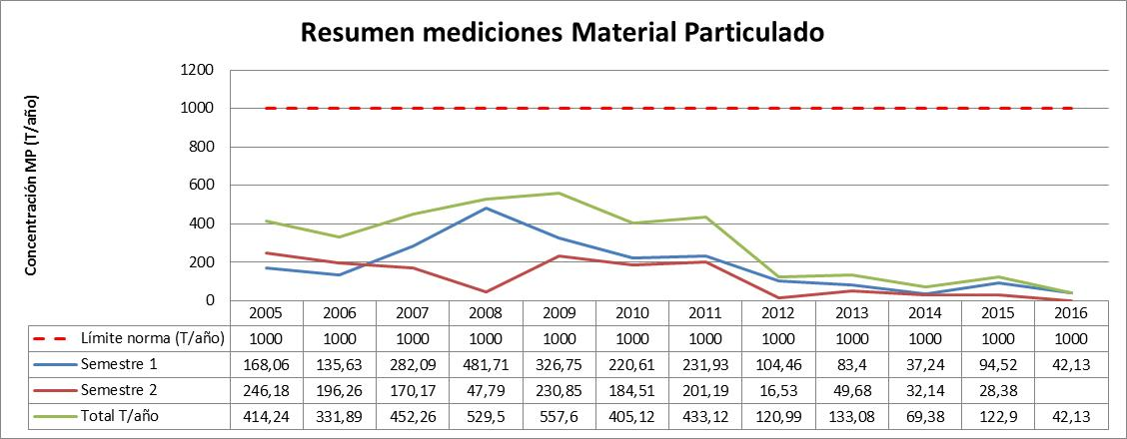  Fuente: Elaboración propia, en base a Informe Isocinético 1° semestre 2016  Del análisis de los datos, es posible indicar que el titular acreditó la reducción de emisiones anuales de material particulado, la cual ascendió a un total de 42,13 toneladas para el primer semetre del 2016, lo que representa un 4,21% del límite máximo anual permitido. Analizando los datos diariamente, es posible indicar que las emisiones de MP (0,25 ton/día), al primer semestre del año 2016, representan un 9,22% del límite máximo establecido en el DS N° 252/1992.
  Emisiones de material Particulado
  ENAMI -Ventanas
  Año | Ton/año | Ton/día*
  1993 | 3.400 | 9,3
  1994 | 3.400 | 9,3
  1995 | 3.400 | 9,3
  1996 | 3.400 | 9,3
  1997 | 3.400 | 9,3
  1998 | 2.000 | 5,5
  1999 | 1.000 | 2,7

Exigencia asociada N°3 |  | Descripción de los hecho(s) y/o resultado(s)
PDA 252/1992, del Ministerio de Minería, artículo 8°: “(…) Para estos efectos, la Gerencia General de la empresa deberá informar periódicamente a la Comisión Conjunta las emisiones de azufre y de material particulado.  - ENAMI – Ventanas deberá informar lo siguiente:  Emisiones de azufre, determinadas por balance de masa o por monitoreo continuo, mediante informes mensuales que contendrá el promedio mensual de las emisiones.  Emisiones de material particulado, determinado por monitoreo continuo o por muestreo Isocinético definido en el numerando 5°, del Decreto N° 32, de 1990 y mediante informes semestrales que contendrán valores promedios de mediciones de una campaña quincenal realizada en chimenea”.  Decreto N° 32, de 1990 “Reglamento de Funcionamiento de Fuentes Emisoras de Contaminantes Atmosféricos que indica, en Situaciones de Emergencia de Contaminación Atmosférica.  A través de su numerando 5, señala “respecto del muestreo Isocinético, deberá ser realizado a plena carga, entendiéndose por tal lo definido por el artículo 7 del D. S. Nº 812/95 del Ministerio de Salud y de acuerdo al método CH-5 (Determinación de las emisiones de partículas desde fuentes estacionarias) en cada una de las chimeneas de descarga a la atmósfera”.  D.S. 812/95 del Ministerio de Salud “Complementa Procedimiento de Compensación de Emisiones para Fuentes Estacionarias Puntuales que indica”.  Artículo 7) Los decretos supremos N° 32, de 1990, modificado y complementado por el decreto supremo N° 322, de 1991, y N° 4, de 1992, todos del Ministerio de Salud, corresponde a la medición efectuada a la capacidad máxima de funcionamiento de la fuente, independientemente del proceso de producción asociado, observándose los parámetros de seguridad especificados de acuerdo al diseño de la fuente y confirmados por los parámetros físicos de construcción de ella. Esta capacidad de funcionamiento será considerada como plena carga de la fuente. El titular de la fuente podrá medir a una capacidad de funcionamiento diferente de la señalada en el inciso anterior, debiendo acreditar que no la supera, mediante instrumentos de registro aprobados por el Servicio. Esta capacidad de funcionamiento será considerada como plena carga de la fuente.  R. E. N°37/ 2013 SMA – “Dicta e instruye normas de carácter general sobre entidades de inspección ambiental y validez de reportes”.  “Los reportes que requieran de muestreo, análisis y/o medición, que deban ser remitidos a la Superintendencia por parte de los sujetos fiscalizados, sea directamente o a través de terceros, para ser considerados válidos, deberán adjuntar la acreditación, certificación o autorización vigente ante un organismo de la administración del estado o en el Sistema Nacional de Acreditación de la entidad que los ha generado”. |  | Examen de información:  Los informes que dan cuenta de las emisiones de material particulado (semestral) y azufre (mensual), generadas por la Fundición y Refinería Ventanas, fueron ingresados a las oficinas de Servicio Agrícola y Ganadero y través de la ventanilla únical del RETC, en la periodicidad que se indica a continuación:  Tabla 3. Reporte mesual y semestral de emisiones.  Fuente: Elaboración propia, en base a información entregada por el SAG y Ventanilla Única del RETC.  En relación a los plazos establecidos para la remisión de información, el titular cumplió con lo establecido en artículo N° 8 del DS N°252/1992.  En relación a la remisión de los informes semestrales de material particulado, se indica que el titular cargó el informe correspondiente al primer semestre de 2016 a través de la ventanilla única del RETC con fecha 21-07-2016, dando cumplimiento a lo establecido en el Plan.  De acuerdo a lo establecido en el artículo 8 del PDA para la realización del reporte de emisiones de Material Particulado, el titular debe regirse de acuerdo a lo señalado en el numerando 5° del Decreto N° 32 de 1990. Al respecto, del examen de información realizado al Informe del primer semestre del año 2016 y a los antecedentes ingresados por el titular, mediante carta GSAE-237/2016, se constató lo siguiente:  - La empresa SERCOAMB Ltda, quien realizó las mediciones isocinéticas en la Fundición y Refinería Ventanas, cuenta con la autorización de la SEREMI de Salud para realizar dicha medición, adjuntando la resolución respectiva de autorización en informe “Servicios de Mediciones Isocinéticas en Fuentes Fijas División Ventanas”, primer semestre de 2016.  - En relación al método empleado, el informe incluyó la Resolución Sanitaria N°014943 de fecha 07 de marzo 2013, la cual autorizó al laboratorio “SERCOAMB Ltda.” para realizar mediciones de Material Particulado mediante método CH-5.  Del análisis de la información, es posible indicar que el titular remitío la información acorde con la metodología aludida en el artícolo 8 del Plan, estableciendo la conformidad en lo requerido.
  Mes | Carta/Comprobante de recepción RETC | Fecha de recepción
  Octubre-2015 | GSAE 175/15 | 20-11-2015
  Noviembre-2015 | GSAE 190/15 | 21-12-2015
  Diciembre-2015 | GSAE 009/16 | 20-01-2016
  Enero-2016 | Certificado N°69 | 19-02-2016
  Febrero-2016 | Certificado N°98 | 17-03-2016
  Marzo-2016 | Certificado N°175 | 19-04-2016
  Abril-2016 | Cerificado N°213 | 18-05-2016
  Mayo-2016 | Certificado N°259 | 20-06-2016
  Junio-2016 | Certificado N°310 | 21-07-2016
  Informe primer semestre MP | Certificado N°309 | 27-07-2016
  Julio-2016 | Certificado N°333 | 17-08-2016
  Agosto-2016 | Certificado N°366 | 14-09-2016
  Septiembre-2016 | Certificado N°401 | 17-10-2016
Exigencia asociada N°4 | Descripción de los hecho(s) y/o resultado(s)
PDA 252/1992, del Ministerio de Minería, artículo 9°: “La Fundición y Refinería Las Ventanas de ENAMI deberá limitar el contenido de arsénico en el concentrado que procesa con el objeto de cumplir con lo establecido en el Artículo 5°, y el Artículo 8° transitorio del Decreto Supremo N°185 de 1991, del Ministerio de Minería, ”Reglamenta Funcionamiento de Establecimientos Emisores de Anhídrido Sulfuroso, Material Particulado y Arsénico en todo el Territorio de la Republica” y en el Artículo 7° del mismo Decreto Supremo, si corresponde”.  De acuerdo a lo señalado en el Artículo 5° del D.S. N°185 “(…)se propondrá al Ministerio de Salud, una norma primaria de calidad del aire para el elemento arsénico en todo el país”, señalar que esta norma no ha sido implementada en el país, por lo tanto este parámetro debe ser evaluado de acuerdo a lo señalado en la Norma de emisión de Arsénico mediante, el D. S. N°165/1999 del Ministerio Secretaría General de la Presidencia, que “Establece Norma de Emisión para la Regulación del Contaminante Arsénico emitido al aire”.  De acuerdo a lo señalado en el artículo 10 del D.S. 165/1999 “(…) las cantidades máximas permitidas de emisión de arsénico al aire por aquellas fuentes existentes, ubicadas en la Provincia de Valparaíso, V Región de Valparaíso, cuya capacidad actual de producción sea igual o superior a 400.000 ton/año de concentrado de cobre, deberán emitir, desde el año 2000 inclusive, una cantidad inferior o igual a 120 ton/año. | Examen de información:  La Fundición y Refinería Ventanas remitió a la ventanilla única del RETC y al SAG, los reportes mensuales de arsénico, determinados mediante Balance de masa del mismo. Al respecto, las emisiones correspondientes al período entre octubre de 2015 a septiembre de 2016, se presentan en el siguiente gráfico, de la cual se constató que el total de emisiones de arsénico acumuladas para los meses de análisis, correspondió a 73,342 toneladas, valor que corresponde al 61,12% del valor máximo permitido, dando cumplimiento a lo establecido en el D.S. N°165/1999 del Ministerio Secretaría General de la Presidencia, que “Establece Norma de Emisión para la Regulación del Contaminante Arsénico emitido al aire”.  Gráfico 2: Emisiones de Arsénico  Fuente: Elaboración propia, en base a la revisión de antecedentes remitidos por el SAG y revisión del RETC

CONCLUSIONES.

La actividad de fiscalización ambiental realizada, consideró la verificación de las exigencias relativas a emisiones atmosféricas, asociadas al Plan de Descontaminación del Complejo Industrial las Ventanas (D.S. N°252/1992 del Ministerio de Minería) para la fuente Fundición y Refinería las Ventanas, durante los meses de octubre de 2015 a septiembre de 2016, en el caso de la emisión de arsénico y azufre, y para el primer semestre de 2016, en el caso de material particulado. Del examen de información realizado por el Servicio Agrícola y Ganadero y la SMA, a los antecedentes presentados por el titular a través de oficina de partes de esta Superintendencia y a la información presentada por el titular a través de la Ventanilla Única del RETC, se verificó que el titular ha dado cumplimiento a las exigencias relacionadas a las emisiones de azufre, arsénico y material particulado establecidas en el PDA de Ventanas.

Dicho resultado no obsta a que en el futuro se realicen nuevos procedimientos de fiscalización ambiental, y no lo exime de ninguna clase de responsabilidad que pudiese contraer por cualquier hallazgo respecto del instrumento que lo regula, que se produzca con anterioridad o simultaneidad a la(s) fecha(s) en que se efectuó la actividad de fiscalización ambiental, y no hubiera sido directamente percibido y/o constatado en la misma por el fiscalizador.

ANEXOS.

N° Anexo | Nombre Anexo
1 | Ord. SAG N°944/2016 de fecha 29-02-2016, remite Informe Trimestral Examen de Información de Planes de Descontaminación, octubre a diciembre de 2016.
2 | Ord. SAG N°1379/2016 de fecha 13-06-2016, remite Informe Trimestral Examen de Información de Planes de Descontaminación, enero a marzo de 2016.
3 | Ord. SAG N°2706 de fecha 26-10-2016, remite Informe Trimestral Examen de Información de Planes de Descontaminación, abril a junio de 2016
4 | Ord. SAG N°3202 de fecha 29-11-2016, remite Informe Trimestral Examen de Información de Planes de Descontaminación, julio a septiembre de 2016
5 | Carta GSAE-237/16, de fecha 27-12-2016

